Vaatimusmäärittelyn dokumenttipohja

Ryhmä x, KT TIVIob

[Tiedoston alaotsikko]

Janne Henrikki Saarela

[Vuosi]

Sisällys

1.Muutoshistoria 3

2. Johdanto 3

2.1. Dokumentin sisältö//Dokumentin sisällön esittely lyhyesti 3

2.2. Dokumentin tarkoitus ja kohderyhmä//Kenelle dokumentti on tehty ja dokumentti toimii asiakkaan ja tuotantoryhmän välisenä sopimuksena 3

Kuvaus asiakkaalle Kivelä Paulus Otso Viljami -sivuston rakenteesta, toiminnasta ja tiedon varastoinnista sekä hallinnasta. 4

3. Määritelmät ja termien selitykset-projektisuunnitelmassa käytetyt määritelmät ja termit, jotta dokumentin lukijan olisi helpompi lukea ja ymmärtää dokumentin sisältöä.-Taulukko 4

4

4. Yleiskuva//Ohjelmiston yleisen kuvan kertominen 4

4.1. Asiakas//Kenelle ohjelmisto tehdään. Kuka on maksaja ja keitä ovat käyttäjät 4

4.2. Käyttötarkoitus//Ohjelmiston yleiskuvan esittely. Mitä ohjelmiston/järjestelmän tulisi tehdä//Ohjelmiston käyttötarkoitus//Maksajan ja käyttäjän tarpeet 5

4.3. Käyttäjät ja toimintaympäristö//Määrittele käyttäjäryhmät ja ohjelmiston ympäristö, esim. netti 5

4.4. Liittymät muihin järjestelmiin//Jos ohjelmisto liittyy muihin järjestelmiin, niin kuvaus siitä 5

Vaatimusmäärittelyn sisältö 5

5. Toiminnalliset vaatimukset 5

5.1. Yleiskuvaus järjestelmän toiminnasta//Toiminnot, jotka toteutetaan tässä järjestelmässä 5

5.3. Yleiset rajoitukset//esim. toiminnot joita ei tulla toteuttamaan 6

5.4. Käyttötapauskaavio//Tee UML käyttötapauskaavio (piirros) 6

Vaatimus-määrittelyn sisältö 10

6. Ei-toiminnalliset vaatimukset 11

7. Muut vaatimukset 11

8. Tiedostot ja tietokannat 16

9. Alustava aikataulu//Laadi alustava aikataulu//Voidaan laatia, esim. 16

Gantt ajankäyttö suunnitelma erillinen exel tiedosto voidaan liittää tähän myöhemmin. 16

10. Alustava budjetti 16

Liitteet 16

Vaatimus-määrittely▪Vaatimusmäärittelyssä selvitetään:▪Mitä halutaan?▪Miksi halutaan?▪Kuka ottaa vastuun?

Vaatimus-määrittelyn sisältö▪Sisältö

# 1.Muutoshistoria

|  |  |  |  |
| --- | --- | --- | --- |
| **Henkilö** | **Päiväys** | **Versio esim. 0.0.1** | **Kommentti** |
|  |  |  |  |
|  |  |  |  |
|  |  |  |  |
|  |  |  |  |

# 2. Johdanto

## 2.1. Dokumentin sisältö//Dokumentin sisällön esittely lyhyesti

Sisältö: tavoitteet, käsitteet, ongelmakentän ominaisuudet, järjestelmä- ja ohjelmistovaatimukset, oletukset, vastuut ja valittujen ratkaisujen perustelut.

Dokumentin sisällön esittely lyhyesti: vaatimusmäärittely eli asiakirja, joka sisältää kaikki ohjelmistovaatimukset ja niiden ratkaisut sekä toimijoiden vastuualueet. Sisältää myös muutoshistorian.

## 2.2. Dokumentin tarkoitus ja kohderyhmä//Kenelle dokumentti on tehty ja dokumentti toimii asiakkaan ja tuotantoryhmän välisenä sopimuksena

# Kuvaus asiakkaalle Kivelä Paulus Otso Viljami -sivuston rakenteesta, toiminnasta ja tiedon varastoinnista sekä hallinnasta.

# 3. Määritelmät ja termien selitykset-projektisuunnitelmassa käytetyt määritelmät ja termit, jotta dokumentin lukijan olisi helpompi lukea ja ymmärtää dokumentin sisältöä.-Taulukko

|  |  |
| --- | --- |
| **Määritelmä** | **Selitys** |
| GDPR | General Data Protection Regulation eli Eu:n yleinen tietosuoja-asetus. |
| Tietosuojaseloste | Eu: yleisen tietosuoja-asetuksen mukainen seloste siitä mihin ja miten henkilötietoja käytetään ja mitä oikeuksia käyttäjillä on tietoihin liittyen. |
| Blogi | Verkkosivusto jolle ylläpitäjä tuottaa sisältöä ja käyttäjät voivat kommentoida sisältöä ja keskustella sisällön mukaisista aiheista. |
| UML- kaavio | Käyttötapaus kaavio, joka kuvaa yksityiskohtaisesti, miten ohjelmaa käytetään. |
| Salasanan resetointi | Salasanan nollaaminen ja uudelleen luonti |
|  |  |
|  |  |
|  |  |

# 

# 4. Yleiskuva//Ohjelmiston yleisen kuvan kertominen

## 4.1. Asiakas//Kenelle ohjelmisto tehdään. Kuka on maksaja ja keitä ovat käyttäjät

KIVELÄ PAULUS OTSO VILJAMI

käyttäjät: Henkilökunta ja käyttäjät

Ohjelmiston maksajana toimii tilaaja

## 4.2. Käyttötarkoitus//Ohjelmiston yleiskuvan esittely. Mitä ohjelmiston/järjestelmän tulisi tehdä//Ohjelmiston käyttötarkoitus//Maksajan ja käyttäjän tarpeet

Käyttötarkoitus Blogi, jossa ylläpitäjä voi tehdä julkaisuja ja käyttäjät voivat kirjautua ja kommentoida tai keskustella aiheesta.

. Taata asiakkaan ja yrityksen tietoturva sivustolla.

## 

## 4.3. Käyttäjät ja toimintaympäristö//Määrittele käyttäjäryhmät ja ohjelmiston ympäristö, esim. netti

Käyttäjäryhmät:

1. Käyttäjät

2. Ylläpitäjä

Ympäristönä on julkinen verkko (tietokone, älypuhelin, tabletti, älylaitteet)

selaimet (edge, firefox, crome)

## 4.4. Liittymät muihin järjestelmiin//Jos ohjelmisto liittyy muihin järjestelmiin, niin kuvaus siitä

## Vaatimusmäärittelyn sisältö

Tullaan myöhemmin siirtämään Linux serverille, jossa sivustoa ylläpidetään.

# 5. Toiminnalliset vaatimukset

## 5.1. Yleiskuvaus järjestelmän toiminnasta//Toiminnot, jotka toteutetaan tässä järjestelmässä

Kaikille sivuille sidebar navigointi collapsing ominaisuus, jonka saa tarvittaessa napista avattua, topnav navigointi ja hakukenttä.

Blogin etusivu, jossa näkymä postauksiin. Posts sivu, jossa on sivussa oikealla omissa laatikoissa tarvittavat linkit uusimmat postaukset, kirjasto, uusimmat kommentit, kategoriat. Posts sivulle readmore painike, jonka kautta siirrytään tarkastelemaan koko postausta. Kommentointi mahdollisuus käyttäjillä, jotka ovat kirjautuneet sisään ja kommenttien poisto mahdollisuus. Ylläpitäjälle oikeudet hallita sivustoa, lisätä kommentteja tai poistaa kommentteja muilta käyttäjiltä ja oikeudet poistaa tarvittaessa muilta käyttäjiltä tunnukset sivustolle. Sivustolle tuleva ilmoitus, kun ylläpitäjä on poistanut joko oman tai jonkun toisen käyttäjän kommentin.

Postausten kategoriat/valintatoiminto, hyperlinkit, napit, Posts sivu ja paluulinkki pääsivulle, hakukenttä, Yksittäisten postausten oma sivu, josta paluu etusivulle. Klikkaamalla logoa pääsee takaisin etusivulle.

Kirjaudu sisään painike topnavissa, jonka alla on kirjaudu sisään-sivu ja uusi käyttäjä-lomake, jolla voidaan luoda henkilökohtainen käyttäjätunnus ja salasana sivustolle. Tunnusten käyttö mahdollistaa kommentoinnin sivustolla. Login sisäänkirjautumissivulla unohtuiko salasana toiminto, jolla voidaan resetoida salasana jos se unohtuu.

My profile painike topnavissa, josta kirjautuneet käyttäjät pääsevät tarkastelemaan omaa profiiliaan. Oma profiili sivu, jossa on oman profiilin muokkaus valinnat profiilikuva, tietojen esikatselu ja muokkaaminen.

Yksityisyyden suoja sääntöjen mukaiset tiedot sivustolle ja GDPR- ilmoitus ja kysytään- sallitaanko evästeet, kun asiakas saapuu sivustolle. Tietosuoja seloste sivu navigoinnissa vasemmalla oma painike, joka siirtää tietosuojaseloste sivulle, josta voidaan lukea koko seloste.

## 5.3. Yleiset rajoitukset//esim. toiminnot joita ei tulla toteuttamaan

Käyttäjien omat postaukset, joita käyttäjät voivat ylläpitää.

Raskaiden animaatioiden jakaminen kommenteissa ja tiedostojen jakaminen kommenteissa. Chat palvelu, jossa käyttäjät voivat muodostaa ryhmiä ja keskustella. Äänihaku hakukentässä. Sähköpostilomake. Verkkokauppa. Ilmoitus sivuston käyttäjille kun ylläpitäjä on kommentoinut heidän kommenttejaan tai kirjoittanut keskustelualueelle lisää aiheesta.

## 5.4. Käyttötapauskaavio//Tee UML käyttötapauskaavio (piirros)

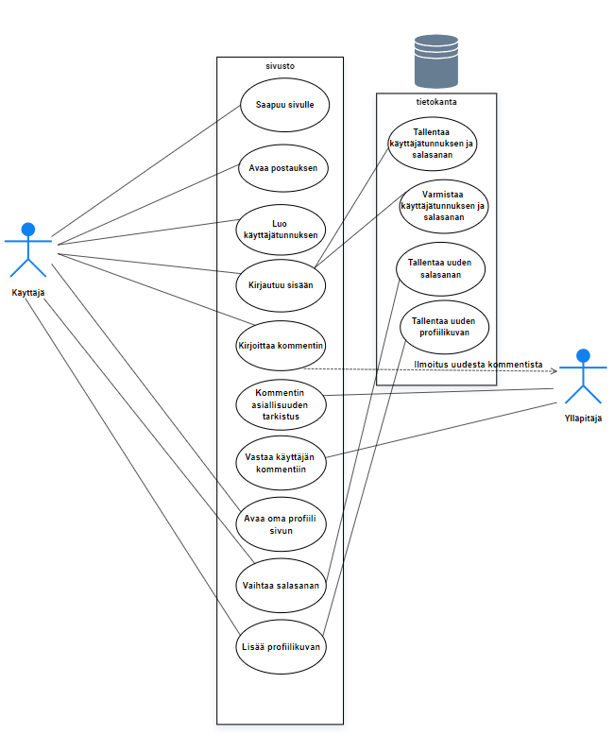

5.5. Käyttötapaukset//Kuvaa UML:n jokainen käyttötapaus taulukossa.

|  |  |  |  |  |  |  |
| --- | --- | --- | --- | --- | --- | --- |
| **Käyttötapaus** | **Yhteenveto** | **Toimijat** | **Ehdot** | **Kuvaus** | **Poikkeukset** | **Lopputulos** |
| Saapuu sivustolle | Asiakas saapuu verkkosivulle. | Asiakas | Sivujen täytyy toimia. | Asiakas avaa verkkosivun linkistä ja tutustuu etusivuun, josta löytyy Navigointi ja blogin postaukset ovat näkyvissä laatikoissa. |  | Asiakas tutustuu etusivuun |
| Valitsee Luettavan postin | Avattu linkki siirtää asiakkaan halutulle sivulle jossa voi lukea postin ja siihen liittyvät kommentit. | Asiakas | Linkkien täytyy toimia. Kommenttien täytyy toimia. | Käyttäjä on valinnut kiinnostavan blogi postauksen ja siirtyy lukemaan sitä tarkemmin sen omalle sivulle. | Asiakas päättää poistua sivustolta. Asiakas jää lukemaan tekstejä etusivulle. | Blogista on valittu jokin tietty postaus tarkasteltavaksi. |
| Luo käyttäjätunnuksen | Käyttäjätunnus luodaan ja sen avulla voidaan kirjautua sisään ja voidaan luoda kommentteja. | Asiakas | Join TSE:n linkin täytyy toimia. Käyttäjätunnuksen luomisen täytyy toimia. | Käyttäjä luo itselleen käyttäjätunnuksen ja salasanan. | Käyttäjätunnus on varattu ja järjestelmä ilmoittaa siitä.  Käyttäjä jättää tunnukset luomatta. | Asiakas saa luomansa käyttäjätunnukset. |
| Kirjautuu sisään tunnuksilla | Käyttäjä kirjautuu sisään omilla tunnuksilla. Käyttäjälle annetaan pääsy kommentointialueelle. | Asiakas | Login tse kirjautumisen täytyy toimia. | Asiakas siirtyy login kuvakkeesta kirjautumaan sisään ja syöttää käyttäjätunnuksen ja salasanan. Asiakas painaa nappia ja kirjautuu sisään palveluun. | Asiakas ei kirjaudukaan sisään palveluun. Käyttäjä tunnus tai salasana kirjoitetaan väärin. | Asiakas kirjautuu sisään ja voi halutessaan kommentoida ja keskustella postauksista. |
| Kirjoittaa kommentin postaukseen | Asiakas kirjoittaa kommentin kommenttikenttään ja painaa lähetä. Samalla ylläpitäjä saa ilmoituksen uudesta kommentista. | Asiakas | Kommentointikentän täytyy toimia ja kommenttipainikkeen täytyy toimia. Lähetyksen on onnistuttava. | Käyttäjä valitsee hiirellä kommentointi alueen ja kirjoittaa kommentin. Tämän jälkeen käyttäjä painaa kommentoi painiketta ja kommentti lisätään postauksen yhteyteen kommenttien alueelle. | Käyttäjä ei kommentoikaan postausta. | Käyttäjän kommentti tule näkyviin kaikille kommenttijonon jatkoksi. |
| Tarkastaa kommentin asiallisuuden | Ylläpitäjä avaa sivuston ja lukee käyttäjän lähettämän kommentin. | Ylläpitäjä | Kommenttien hallinnan täytyy toimia. | Ylläpitäjä lukee käyttäjän kommentin ja tarkastaa sen asiallisuuden. Päättää jääkö viesti voimaan vai poistetaanko se. | Ylläpitäjä ei luekaan kommentteja. | Asialliset kommentit jäävät näkyviin ja asiattomat poistetaan ja tilalle tulee merkintä, että viesti on poistettu ylläpitäjän toimesta toimesta. |
| Lähettää käyttäjälle vastauksen | Ylläpitäjä vastaa käyttäjän kommenttiin ja syntyy keskustelua. | Ylläpitäjä | Kommenttien täytyy toimia. | Ylläpitäjä vastaa kirjoittamalla viestin käyttäjälle ja se tulee näkyviin kommenttiketjuun. | Ylläpitäjä ei kirjoitakaan kommenttia. Käyttäjän kommentti on poistettu. | Kommenttiketjuun tulee vastaus ylläpitäjältä ja se näkyy kaikille. |
| Avaa oma profiili sivun | Käyttäjä avaa painikkeesta oma profiili sivun auki. | Käyttäjä | Oma profiili linkin täytyy toimia. Oma profiili lomakkeen täytyy toimia | Käyttäjä painaa oma profiili painiketta ja oma profiili sivu tulee näkyviin. | Käyttäjä ei ole kirjautunut sisään. Käyttäjä ei painakkaan oma profiili painiketta. | Oma profiili sivu avautuu ja käyttäjä voi hallita omaa profiiliaan. |
| Vaihtaa salasanan | Käyttäjä painaa vaihda salasanapainiketta oma profiili lomakkeesta ja kirjoitta uuden salasanan sekä painaa tallenna. | Käyttäjä | Oma profiili lomakkeen täytyy toimia. Salasanan vaihdon täytyy toimia. | Käyttäjä painaa vaihda salasana nappia ja kirjoittaa uuden salasanan ja kirjoittaa vahvistukseksi sen vielä toisen kerran ja painaa sitten vaihda salasana nappia. | Käyttäjä ei vaihdakaan salasanaa. | Salasana on vaihdettu ja se tallentuu tietokantaan. |
| Valitsee profiilikuvan | Käyttäjä painaa valitse tiedosto painiketta ja lataa kuvan tallennettavaksi. | Käyttäjä | My profilen täytyy toimia. Tiedoston latauksen täytyy toimia. | Käyttäjä painaa valitse kuva painiketta ja valitsee omalta koneelta sopivan kuvan tallennettavaksi. | Käyttäjä ei valitsekaan kuvaa ladattavaksi. Kuvan tiedostokoko onkin liian iso. | Kuva on valittu tallennettavaksi profiilikuvaksi. |
| Tallentaa profiilikuvan | Käyttäjä painaa upload image nappia ja tallentaa valitun kuvan profiilikuvakseen. | Käyttäjä | Tiedoston tallennuksen täytyy toimia. Upload painikkeen täytyy toimia. | Käyttäjä painaa upload image painiketta ja lataa kuvan tietokantaanprofiilikuvakseen. | Käyttäjä ei painakkaan upload image painiketta, jolloin kuva ei tallennu. Kuvan latauksessa tulee virhe ja lataus keskeytyy. | Kuva on tallennetu tietokantaan profiilikuvaksi. |
|  |  |  |  |  |  |  |

# Vaatimus-määrittelyn sisältö

# 6. Ei-toiminnalliset vaatimukset

6.1. Käytettävyys//sisältä tiedon käytettävistä tekniikoista ja toiminta-ja kehitysympäristön asettamista rajoitteista. Esim. Ohjelmointikielenä käytetään HTML, PHP, jne. Käyttötapauskaaviot UML

CSS3, HTML5, PHP, My sql admin, My sql workbench. Xampp. Sivuston käytöstä laaditaan käyttötapauskaavio sopivalla työkalulla Moqups.

6.2. Tietoturva//ominaisuudet, joita järjestelmän loppukäyttäjät asettavat järjestelmälle//vikasietoisuus, käyttöliittymän selkeys, käytön helppo käyttöisyys, jne.

TLS- salaus verkkosivustolla käyttäjien turvallisuuden takaamiseksi.

Asiakkaan tarpeiden mukaan.

6.3. Toimintavarmuus//tietoturvavaatimukset, esim. käyttäjien tunnistaminen, salausmenetelmät, jne.

Asiakkaan tarpeiden mukaan.

6.4. Ylläpidettävyys ja huollettavuus//esim. varmuuskopiointi, päivitykset, uusien käyttäjien lisääminen, muutosten tekeminen olosuhteiden muuttuessa.

Käyttäjien lisääminen tapahtuu php:hen.

Tarpeen vaatiessa html ja php päivitykset sovitaan erikseen asiakkaan kanssa.

Ylläpito- ja huoltosopimus asiakkaan tarpeiden mukaan.

6.5. Siirrettävyys, laajennettavuus ja uudelleenkäytettävyys//esim. ohjelmointikieli, joka toimii monissa eri käyttöjärjestelmissä

HTML5, PHP ja CSS eivät ole alustariippuvaisia.

6.6. Konfiguroitavuus//Ominaisuudet jotka voivat olla muutettavissa parametrionnilla. Parametrit voivat olla muutettavissa ohjelmassa, tietokannassa, resurssitiedostossa tai jossakin muulla tallessa (esimerkiksi kieliasetus).

Vaatimus-määrittelyn sisältö

Verkkosivut konfiguroitavissa asiakkaan tarpeiden mukaan.

Tietokannassa voidaan muokata tauluja My sql adminin kautta.

# 7. Muut vaatimukset

7.1. Suorituskyky//esim. ohjelmistojen latausajat

Verkkosivuston visuaalisuus pidetään maltillisena, esim. Vältetään turhia animointeja, sekä pidetään rakenne kevyenä latausaikojen kohtuullisuuden varmistamiseksi kaikilla alustoilla.

Sivut noudattavat yhtenäistä asettelua, jotta css tiedoston pituus pysyy kohtuullisena.

7.2. Ohjelmiston arkkitehtuurikuvaus//yleisellä tasolla arkkitehtuurikuvaus, esim. piirros. Piirroksessa kuvataan kaikki järjestelmän osat ja kuinka ne ovat yhteydessä toisiinsa.

7.3. Rajapinnat

Serveri tulee toimintaan Linuxilla.

7.4. Laitteistorajapinnat

Päätelaiteet kuten pöytäkoneet ja kannettavat tietokoneet. Tabletit ja älypuhelimet.

7.5. Tietoliikennerajapinnat

Internet

7.6. Ohjelmistorajapinnat

Internet selaimet crome, edge, firefox. My sql admin käyttäjätunnukset ja salasanat tietokannan hallinta.

7.7. Käyttöliittymä

Käyttöliittymänä toimii verkkosivusto, joka rakennetaan palvelimelle.

7.8. Käyttöliittymäkartta//kuva käyttöliittymästä

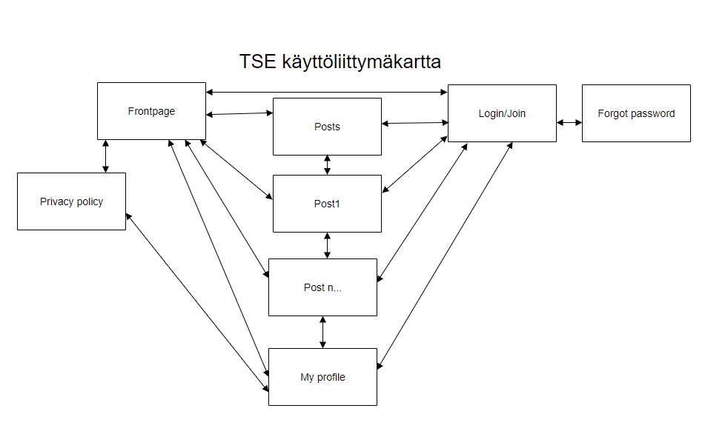

7.9.Käyttöliittymäsivut//kuvat yksittäisistä näytöistä, sekä tekstimuotoinen selitys näytöstä ja sen toiminnasta Liitynnät fyysisiin laitteisiin, liitynnät tietoliikennekanaviin, ohjelmiston eri osat ja niiden liitynnät toisiinsa. Kirjautuminen Taustatiedot Tuotteet Palvelut

Vaatimusmäärittelyn sisältö

# 8. Tiedostot ja tietokannat

8.1. Tietokannat//tee kuva tauluista ja niiden välisistä yhteyksistä. ER-kaavio

8.2. Talletettavat tiedot//kuvataan taulunaTAULUN NIMI Kentän nimitietotyyppi ja kokoKentän nimitietotyyppi ja koko

Vaatimusmäärittelyn sisältö

# 9. Alustava aikataulu//Laadi alustava aikataulu//Voidaan laatia, esim.

# Gantt ajankäyttö suunnitelma erillinen exel tiedosto voidaan liittää tähän myöhemmin.

Alustava työn kesto noin 5kk.

# 10. Alustava budjetti

100 000€

## Liitteet